Santuario della madonna cà del bello
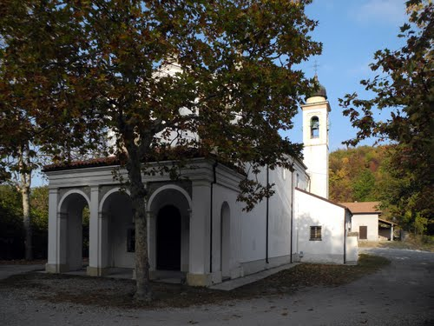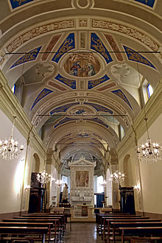
Martedi 4 agosto 2015
ore 20.30 1^ Festa Sotto le Stelle.
Menu
Antipasti
Gnocchi o Trofiette al pesto
Grigliata con patatine
Dolce
Caffe del Vale  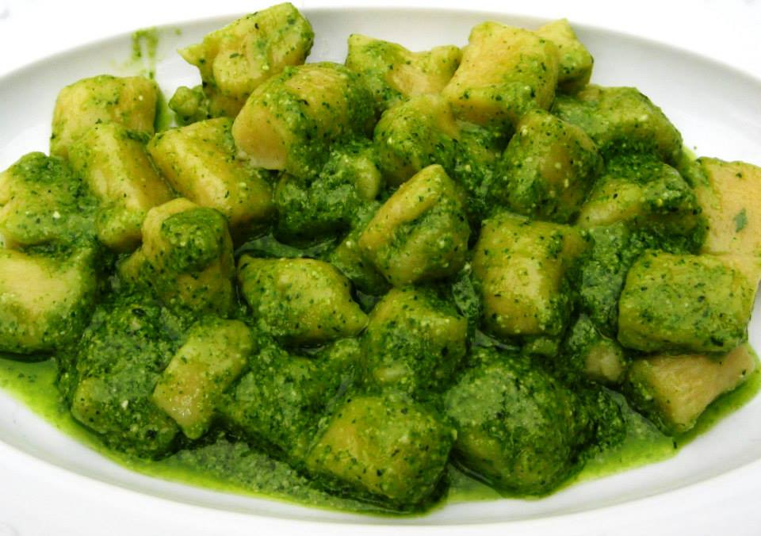 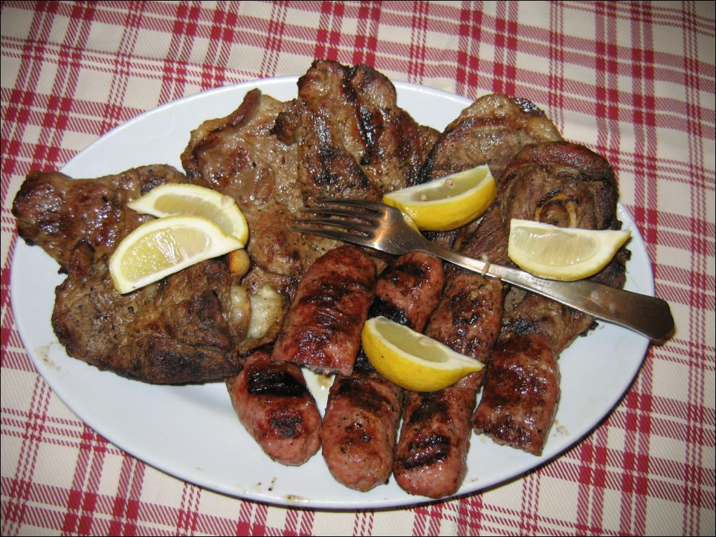 
Serata con musica del dj. Marco Cacitti
Funzionerà servizio Bar
In Caso di maltempo la festa si svolgerà al Centro Fieristico
Prenotazioni
Montecucco Sergio 3494112525 Gruppo Alpini
Morando Giancarlo 3332926926 Pro Loco
Roveda Valerio 3472526446 Ass. Ricreativa di Persi
Chiapuzzo Francesco 3470667534 Comune di Borghetto di Borghetto di Borbera



